15. 2. 2019
Ivana založila mikrojesle, sama našla práci a pomáhá druhým
Paní Ivana bydlí v malé obci Lutotín v Olomouckém kraji. Když za ní přišel v roce 2016 pan starosta, že by rád požádal o příspěvek z Evropské unie na mikrojesle, jestli by je nechtěla v obci založit, vzala si chvíli na rozmyšlenou. Během rodičovské dovolené už zjistila, že ji práce s dětmi velmi naplňuje, začala v obci organizovat akce pro rodiny a rozhodla se studovat předškolní pedagogiku. Plánovala totiž časem nastoupit do mateřské školy. Ale založit spolek a provozovat mikrojesle na vlastní odpovědnost, to byla výzva. Nejprve zjišťovala, co všechno bude potřeba. Jednalo se o pilotní ověření nového typu péče o nejmenší děti, v malém kolektivu maximálně 4 dětí ve věku od půl roku do 4 let. Věděla o rodinách, kterým by to velmi pomohlo. V obci je sice mateřská škola, ale v době založení mikrojeslí neměla dostatek míst pro dvouleté děti. Pan starosta slíbil zajistit prostory a pomoci s podáním projektu. Velkou výhodou bylo, že do rozpočtu bylo možné kromě provozu mikrojeslí zahrnout náklady na jejich vybudování i rekvalifikaci. Mladší dceři už byly v té době 4 roky, takže právě čas vrátit se do práce. Vidina zajímavého zaměstnání v místě bydliště, navíc velmi dobře slučitelná s rodinou, byla lákavá. Rozhodla se, že do toho půjde.
Připravit projektovou žádost nebylo snadné, ale podařilo se a spolek KaRaBíLek získal cca 1,9 mil. Kč na projekt v délce 32 měsíců. To byl však teprve začátek! Zatímco se rekonstruovaly prostory, paní Ivana se pilně učila. Vzhledem k tomu, že studium předškolní pedagogiky neměla ještě dokončené, musela prokázat odbornou způsobilost složením zkoušky profesní kvalifikace Chůva pro děti do zahájení povinné školní docházky. S pedagogikou a psychologií neměla potíže, ale např. poskytování první pomoci do studia předškolní pedagogiky zařazené není, stejně jako základy legislativy v oblasti péče o děti. Nicméně díky praktickým zkušenostem získaným každodenní péčí o svoje děti i dobrovolným aktivitám s rodinami to nebylo zase tak složité. Zkoušku na úrovni maturitní zvládla s přehledem a už se těšila, jak začne realizovat své nápady na práci s dětmi. Jenže rekonstrukce prostor stále nebyla u konce. Ivanu napadlo, že zahájí provoz podle harmonogramu projektu ve svém domě. Vzhledem k malému počtu dětí není potřeba budovat malé záchodky, a tak rodinné prostředí plně vyhovuje. Pro Ivanu začal kolotoč aktivit s dětmi, organizování, komunikace s rodiči i přípravou dokumentů, které souvisí s realizací projektu. S provozem v domácnosti byli spokojeni, ale stejně se nakonec přesunuli do prostor, které byly pro mikrojesle původně připraveny.
V jesličkách je někdy pěkný rámus… V lutotínských mikrojeslích moc rádi koncertují, hrají na Orffovy nástroje a zpívají. Někdy je nutné dětem dovolit i pořádný rámus, doma většinou rámusit nemohou. Jindy zase přijde čas na cvičení, tvoření, malování, relaxování, nebo třeba divadlo.
Do mikrojeslí nyní vozí děti také rodiče z okolních vesnic. V současné době se střídá v zařízení 7 dětí, většina je dvouletých, nejmladšímu je 14 měsíců. Za necelé dva roky prošlo zařízením už 12 dětí.
Ivanu její práce moc baví, je ráda, že mikrojesle pomáhají. Říká: „největší odměna pro mě je, že děti jsou spokojené, vypráví doma, a když se potkáme na ulici, volají na mě „paní učitelko“ nebo mě dokonce i objímají. A když jsou děti spokojené, jsou spokojení i jejich rodiče, protože odcházejí v pohodě do práce, nic je netrápí a mají pohodový den.“
V Lutotíně si teď mohou oddechnout, protože provoz mikrojeslí KaRaBíLek s koncem projektu neskončí, podařilo se zajistit další podporu až do roku 2022.
Mikrojesle v číslech:
- Kolektiv 4 dětí, věk 6 měsíců až 4 roky
- Otevřeno 8 hodin 5 dní v týdnu
- Střídá se průměrně 7 dětí
- 72 mikrojeslí v pilotním ověření
- Podpořeno z Evropského sociálního fondu OPZ
2016: 131 mil. Kč
2019: 224 mil. Kč
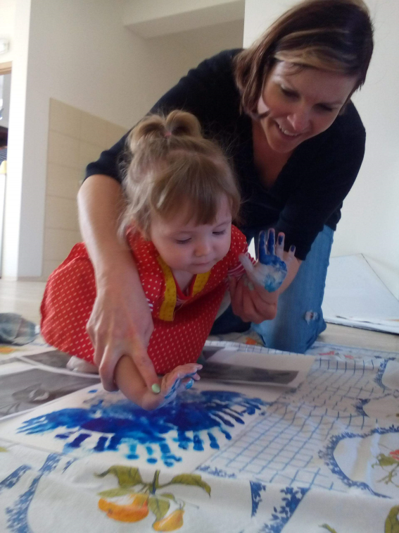
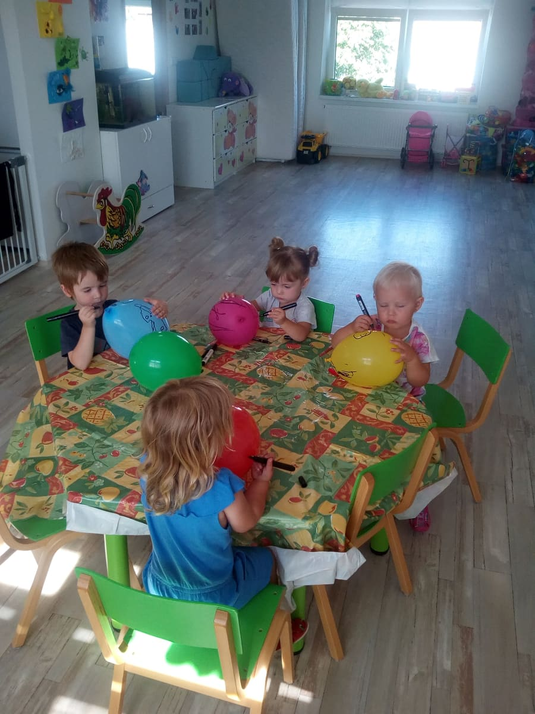
Foto: Mikrojesle KaRaBíLek
